Поурочный- План урока

9-го класс

Учитель Сейтчанов Р.С.
Тема: обучение способам развития физических качеств.
Цель: развитие физических качеств.
Задачи: обучение технике развития физических качеств..
Развитие скоростно-силовых качеств, память.
Воспитать самостоятельность и интерес к урокам физической
культуры.
Время: 40мин.
Тип урока: комбинированный.
Метод проведения: индивидуально-групповой.
Место проведения: спортзал.
Инвентарь: свисток, мячи, секундомер, гантели, маты, скакалки, гим. скамейка, маты, цветные жетоны, карандаши .
Дата : октябрь 2013год

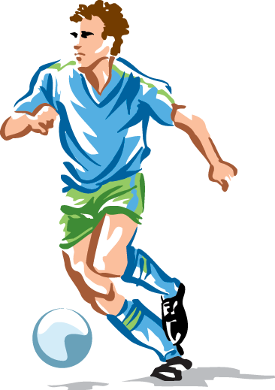

№ | Содержание | дозировка | Методические указания
1  2  3  4  5  5  6  7 | Построение, приветствие, постановка задач урока.  Повторение строевых упражнений.  Ходьба на месте.  Ходьба с заданием на осанку.  Бег с заданием:  -приставными шагами  -с выносом ног вперед, в сторону  -с захлестыванием голени  -с прыжками на одной ноге  -с ускорением  -с высоким подниманием бедра  Ходьба  Перестроение в 3 колонны  Комплекс ОРУ:  -и.п.- о.с.  1-руки вверх левую ногу назад прогнутся  2-и.п.  3-тоже со сменой ног  4-и.п.  -и.п.- стойка ноги врозь руки согнуты в локтях  1-рывки перед грудью  2-с поворотом в лево  3-тоже самое  4-в право | 3 мин  2 мин  1 мин  3-4 мин  1-2 мин  4 мин  6-7 раз  7-8 раз | Обратить внимание на форму одежды.  Следить за осанкой.  Следить за дозировкой  За правильностью выполнения  Рывки реши  Локти выше

№ | Содержание | дозировка | Методические указания
8  9  10  11  12 | -И.п.- стойка ноги врозь, руки на пояс  1-2-наклон влево  3-4-наклон вправо  -и.п.- широкая стойка ноги врозь руки на пояс  1-наклон к левой ноге  2- наклон вперед  3-к правой ноге  4-и.п. прогнутся  -и.п.выпад левой вперед руки на калено  1-2-3-покачивания  4-смена положения ног  -и.п.- о.с.  1-прыжок ноги врозь хлопок над головой  2-и.п.  3-тоже самое  4-и.п.  Основная часть урока.  Перестроение в одну колонну  1-выполнение упражнений по методу круговой тренировки.  Возле каждого упражнения стоят коробочки с цветными жетонами. После свистка учителя, дети самостоятельно выполняют упражнения на выбор.  После выполнения упражнения берут один жетон и переходят на другое упражнение по выбору. Со свистком учителя заканчивают упражнение и считают жетоны кто, сколько упражнений успел выполнить.  -карточки с упражнениями и дозировкой прилагаются.  2-упражнение на развитие скоростно-силовых качеств и памяти.  Дети стоят в шеренге по одному ,у каждого в реках карандаши, а на полу бумага. На расстояний 20 метров, на полу лежат карточки с фигурками (15 знаков).  По свистку учителя дети бегут к карточкам и запоминают фигурки (2-3) кто сколько сможет и возвращаются обратно. Переносят фигурки на свою бумагу. Затем бегут обратно. Ученик который раньше всех закончил задание, поднимает руку, и учитель называет время за которое он выполнил упражнение. Обучающиеся, записывают время и фамилию на карточку, и сдают учителю.  Национальная игра «тебек»  Правила игры. История.  Игра на восстановления внимания  «класс смирно !»  Заключительная часть урока  -Подведение итогов урока  -выставление оценок  -домашнее задание | 7-8 раз  6-7 раз  10-12 раз  10 -15 мин  4-5 мин  3-4 мин.  3-4 мин  3-4 мин | Ноги прямо  Наклон глубже  Выпад глубже  Следить за дозировкой.  Следить за дисциплиной на уроке.  Осуществлять индивидуальный  Подход.  Исправлять ошибки.  Следить за правилами.  Д\З прыжки с места.

